ООО “АС-Техно”

_____________________________________________________________________________

Система учета круглого леса

Благодарим Вас за интерес к деятельности нашей компании и возможность сделать Вам технико-коммерческое предложение по поставке комплекта системы учета круглого леса на базе сканера «АСТ-СКЛ1П». В данном коммерческом предложении представлен минимально необходимый комплект для выполнения учета круглого леса.

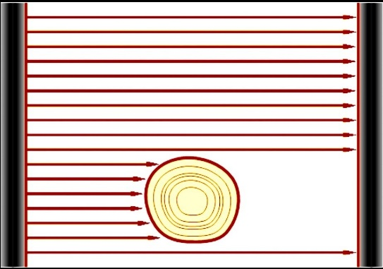

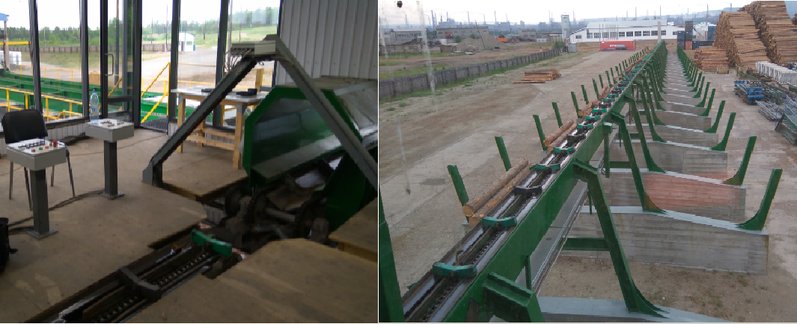

Состав:
1. Сканер круглого леса - Сканирование производится при помощи сканера «АСТ-СКЛ1П». По результатам сканирования в системе строится модель бревна. Измеритель настраивается по месту установки и передает в систему подробные данные о каждом измеренном бревне: диаметр вершины, диаметр комля, диаметр по средней части, длину бревна, кривизну, сбежистость.
2. Персональный компьютер – Сбор учетной информации происходит под управлением программного обеспечения, установленного на персональном компьютере, связанном с измерителем линией связи. По запросу этой программы измеритель передает данные о последнем измеренном бревне. Эти данные программа вносит в базу данных.
3. Характеристики:
- Диапазон измерения диаметра, мм 20 - 750
- Дискретность измерения диаметра, мм ±1,5
- Диапазон измерения длины, м 0,5 - 10,0
- Погрешность измерения длины, мм ±20
- Частота измерений, изм./сек 200-300
- Погрешность измерений диаметра +/- 1,5 мм.

Цена оборудования
Комплект поставки
• сканер круглого леса «АСТ-СКЛ1П» (1 плоскость) - 1 шт.
• персональный компьютер - 1 шт.
• инкрементальный энкодер - 1 шт.
• комплект монтажных частей и кабельной продукции - 1 шт.
• ПО оператора сортировки круглого леса - 1 шт.
Стоимость 390 000,00 рублей с учетом НДС

Прочие условия
- Срок поставки оборудования 4-6 недель
- Гарантия на вновь поставляемое оборудование и программное обеспечение 12 месяцев.
- Порядок оплаты: предоплата 70% от стоимости оборудования при заказе, оплата 30% от стоимости оборудования при готовности оборудования к поставке. Оплата стоимости работ в течение 5 дней после ввода в эксплуатацию.
- Услуги специалиста по монтажу и пуско-наладке оборудования оплачиваются дополнительно из расчета 10 000 рублей за человека/день без учета НДС. Затраты на проезд и проживание специалиста оплачиваются дополнительно по фактическим затратам.
- Срок проведения работ на площадке Заказчика 5-7 дней.

С уважением, Герасимович Вячеслав
ООО "АС-Техно"
asu@ ac-techno.net
моб. +7-906-907-87-73
www.ac-techno.net
\

Схема установки измерителя

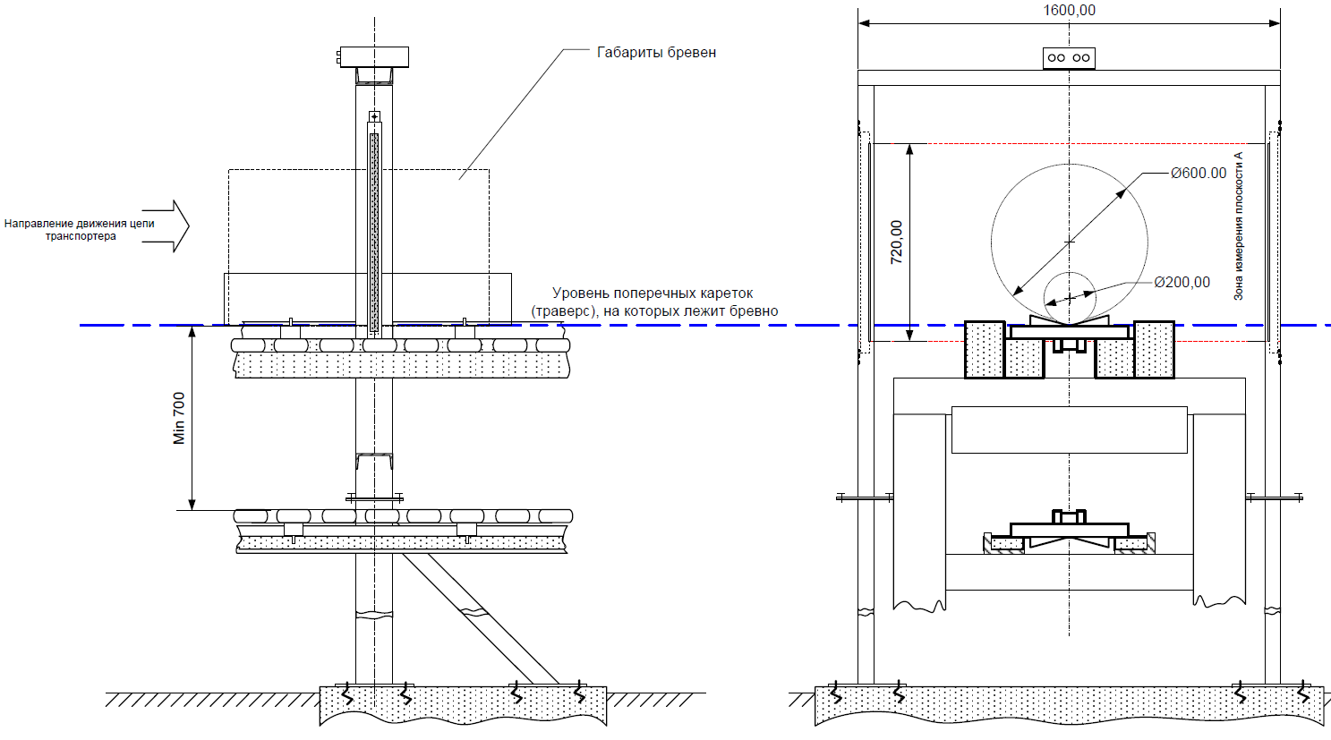

1. Показан вариант установки измерителя. Наилучший вариант установки рамы измерителя – на отдельный фундамент, не связанный с сортировочным транспортером. При незначительных вибрациях транспортера рама измерителя может быть установлена на транспортере. При установке способ крепления может быть изменен, с сохранением взаимного положения измерительных линеек.
2. Кабели к измерительным линейкам проложить в трубах 1 1/2" или установить кольца для крепления кабеля.
3. Защитный навес условно не показан

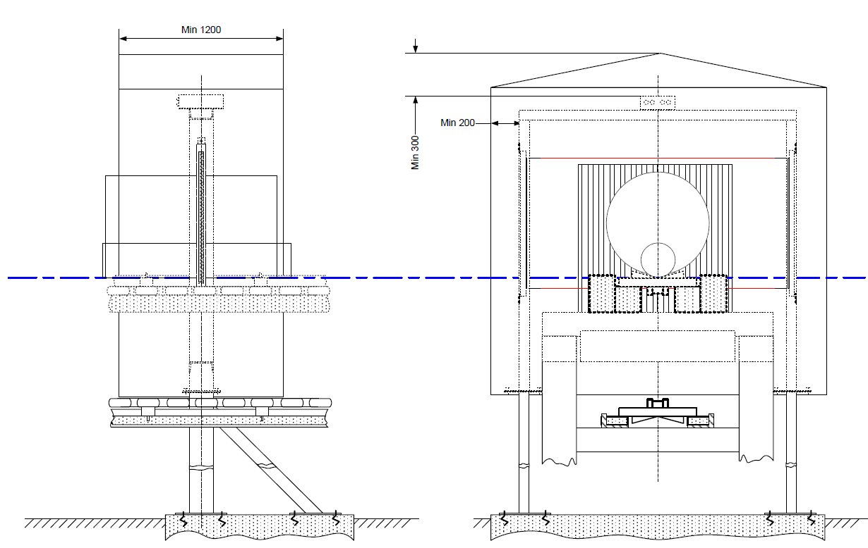

1. Показан вариант установки измерителя. При установке способ крепления может быть изменен, с
сохранением взаимного положения измерительных линеек. Линейки устанавливают таким образом, чтобы расстояние между линейками составляло 1600мм, а ось бревна, диаметром 200мм, лежащего на
транспортере, находилась на равном удалении от линеек.
2. Установку всех элементов рамы измерителя производят при строгом контроле их положения с помощью уровня.
3. Защитный навес условно не показан. Навес должен обеспечивать защиту прибора от прямых солнечных лучей и атмосферных осадков, обеспечивая при этом свободный доступ к блоку управления и линейкам (возможна установка съемных боковых панелей).
Размеры навеса должны обеспечивать удобный доступ к блоку управления для обслуживания и наладки. Высота навеса над блоком управления не менее 30см. Нижний край навеса должен проходить ниже измерительных линеек, по возможности ниже обратной ветви транспортера. Место входа и выхода бревна в навесе закрывается разрезанной «лапшой» транспортерной лентой или аналогичным материалом.
4. Кабель связи от измерителя к пульту и датчику перемещения транспортёра прокладываются в трубе ½ " на максимальном удалении от силовых и управляющих кабелей.
5. В лотке и направляющих необходимо сделать разрез для беспрепятственного прохождения лучей. Размер разреза определяется по месту.
6. Показан вариант установки рамы измерителя на металлические стойки. Возможна замена стоек на
бетонные фундаменты соответствующих размеров

